Utiliser la base de données festival avec ODBC sous Windows

Ce mode opératoire a pour objet de permettre d'accéder à la base de données festival gérée par le SGBD MySQL au travers d'ODBC.

Il s'agit de mettre en place un médiateur d'accès aux données utilisable par une suite bureautique comme Open Office dans le but de réaliser des publipostages, des états ou même une application complète accédant à la base de données.

Pré-requis
- Le SGBD MySQL 5.0 est installé sur un poste du réseau et aucun pare-feu ne s'oppose à la connexion à ce serveur.
- La base de données festival est créée.
- L'utilisateur festival@localhost a été créé et il dispose du mot de passe 'secret'.
- L'utilisateur festival@localhost dispose de privilèges sur les objets de la base de données festival.
Remarque : les deux derniers points cités sont automatiquement couverts avec l'exécution du script
create-utf8.sql.

Installer le pilote ODBC
Le pilote ODBC est disponible en téléchargement ici : http://dev.mysql.com/downloads/connector/odbc/3.51.html.

C'est la version stable disponible au 31 janvier 2006. Choisir le fichier exécutable pour Windows et l'installation par défaut : cette opération est instantanée.

Vérifier la présence du pilote ODBC MySQL : choisir le menu Paramètres—Panneau de configuration, puis Outils d'administration—Sources de données(ODBC).

Déclarer une connexion ODBC
La démarche suivante s'applique à Windows XP Pro, mais est facilement transposable aux autres systèmes Windows.

- Choisir le menu Paramètres—Panneau de configuration, puis Outils d'administration—Sources de données(ODBC) :

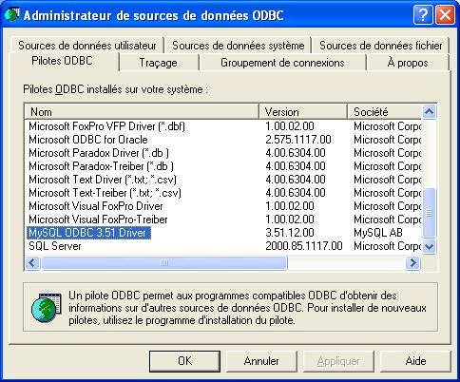
- Choisir l'onglet Sources de données système :
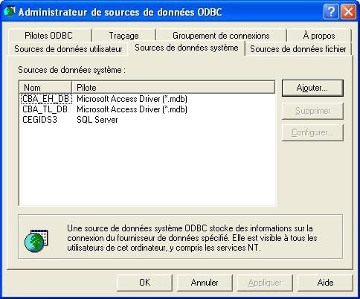

- Cliquer sur le bouton Ajouter. Sélectionner dans la liste MySQL ODBC 3.51 Driver et cliquer sur le bouton Terminer :

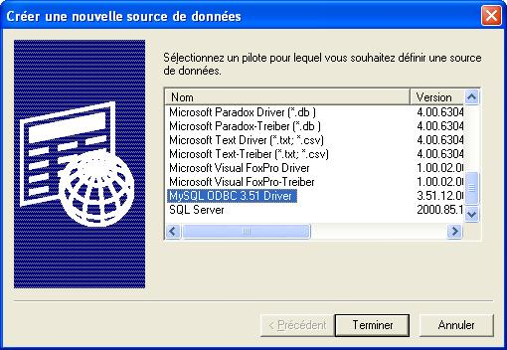

- Renseigner le panneau suivant avec les données fournies dans ce tableau :

Data Source Name | Nom de la source de données | festivalODBC (par exemple)
Server | Le nom du serveur hébergeant le SGBD | localhost (ou tout autre nom de serveur)
User | Utilisateur | festival
Password | Mot de passe | secret (masqué sur la copie d'écran)
Database | Nom de la base de données | festival

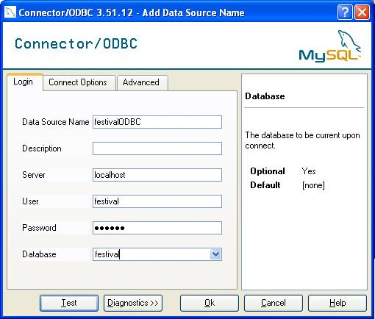

- Tester la source de données par le bouton Test :

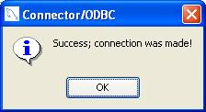

- Valider et vérifier la présence de la source de données système (DSN) :

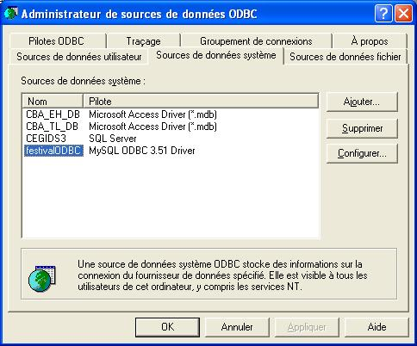
Remarque : sous Open Office (outil utilisé pour réaliser les publipostages de l'application festival), il suffira de faire référence à la source de données festivalODBC pour l'accès à la base de données festival.

